# LAPORAN PRAKTIKUM INTERNET OF THINGS (IoT)

Fakultas Vokasi, Universitas Brawijaya

**Praktik Pembuatan API dan Akses API melalui Simulasi Wokwi**

*Rifqi Naufal Nazhir*

*Fakultas Vokasi, Universitas Brawijaya*

*Email: rifqinaufaln@ub.ac.id*

**Abstract**

Praktikum ini bertujuan untuk mempelajari kontrol output digital pada mikrokontroler ESP32 melalui pengendalian dua buah lampu LED secara langsung menggunakan perangkat keras. Dengan menggunakan PlatformIO sebagai environment pengembangan, eksperimen ini menunjukkan cara kerja ESP32 dalam menyalakan dan mematikan LED secara bergantian. Output ditampilkan melalui serial monitor sebagai umpan balik dari status LED.

Kata kunci: ESP32, LED, Output Digital, PlatformIO, Blinking

**1. Introduction**

**1.1 Latar belakang**

Kontrol output digital merupakan dasar dari pengendalian perangkat elektronik berbasis mikrokontroler. ESP32 yang merupakan mikrokontroler modern memiliki kemampuan GPIO (General Purpose Input Output) yang bisa dikonfigurasi sebagai output, salah satunya untuk menyalakan lampu LED. Eksperimen ini bertujuan untuk mempraktikkan kontrol dua buah LED menggunakan ESP32 secara langsung menggunakan perangkat keras

**1.2 Tujuan eksperimen**

1. Mempelajari kontrol LED menggunakan GPIO ESP32.
2. Memahami penggunaan delay dan loop untuk kendali waktu LED.
3. Menganalisis hasil melalui Serial Monitor.

**2. Methodology (Metodologi)**

**2.1 Tools & Materials**

1. ESP32
2. 3x LED
3. Breadboard dan kabel jumper
4. Visual Studio Code + PlatformIO
5. Kabel USB
6. Driver Silicon Labs CP210x

**2.2 Implementation Steps (Langkah Implementasi)**

1. Hubungkan LED pertama ke GPIO 26 dan LED kedua ke GPIO 33.
2. Buat project baru di PlatformIO dan sesuaikan platformio.ini.
3. Tambahkan kode berikut ke file main.cpp:

#include <Arduino.h>

const int lamp1 = 5; // Pin untuk lampu 1

const int lamp2 = 18; // Pin untuk lampu 2

const int lamp3 = 19; // Pin untuk lampu 3

void setup() {

pinMode(lamp1, OUTPUT);

pinMode(lamp2, OUTPUT);

pinMode(lamp3, OUTPUT);

}

void loop() {

digitalWrite(lamp1, HIGH);//red

delay(5000);

digitalWrite(lamp1, LOW);

digitalWrite(lamp3, HIGH);//green

delay(3000);

digitalWrite(lamp3, LOW);

digitalWrite(lamp2, HIGH);//yellow

delay(1000);

digitalWrite(lamp2, LOW);

}

1. Upload program dan jalankan Serial Monitor.

**3. Results and Discussion (Hasil dan Pembahasan)**

**3.1 Experimental Results (Hasil Eksperimen)**

LED menyala bergantian tiap 1 detik sesuai perintah dalam loop(). Serial Monitor mencatat status LED dengan tepat, membuktikan GPIO ESP32 berfungsi sebagai output secara stabil.

**4. Appendix (Lampiran, jika diperlukan)**

**Code Program**

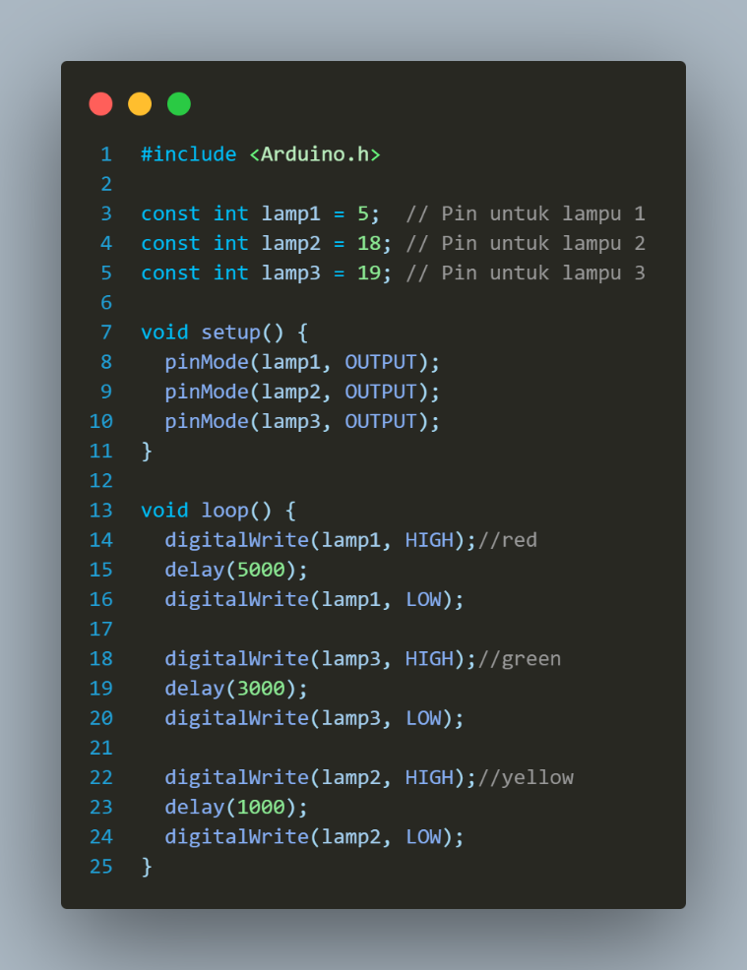

**Hasil praktikum**

